## HTML 表单用于搜集不同类型的用户输入

<form> 元素

HTML 表单用于收集用户输入。

<form> 元素定义 HTML 表单：

### HTML 表单包含表单元素。

表单元素指的是不同类型的 input 元素、复选框、单选按钮、提交按钮等等。

### <input> 元素

<input> 元素是最重要的表单元素。

<input> 元素有很多形态，根据不同的 type 属性。

文本输入

<input type="text"> 定义用于文本输入的单行输入字段：

名字：<input type="text" name="userName">

输入类型：password

<input type="password"> 定义密码字段：

单选按钮输入

<input type="radio"> 定义单选按钮。

单选按钮允许用户在有限数量的选项中选择其中之一

<input type="radio" name="sex" value="male">男

<input type="radio" name="sex" value="female">女

提交按钮

<input type="submit"> 定义用于向表单处理程序（form-handler）提交表单的按钮。

表单处理程序通常是包含用来处理输入数据的脚本的服务器页面。

表单处理程序在表单的 action 属性中指定：

<input type="submit" value="提交">

Action 属性

action 属性定义在提交表单时执行的动作。

向服务器提交表单的通常做法是使用提交按钮。

通常，表单会被提交到 web 服务器上的网页。

在上面的例子中，指定了某个服务器脚本来处理被提交表单：

Method 属性

method 属性规定在提交表单时所用的 HTTP 方法（GET 或 POST）：

<form action="action_page.php" method="GET">

<form action="action_page.php" method="POST">

Name 属性

如果要正确地被提交，每个输入字段必须设置一个 name 属性。

用 <fieldset> 组合表单数据

<fieldset> 元素组合表单中的相关数据

<legend> 元素为 <fieldset> 元素定义标题。

<select> 元素（下拉列表）

<select> 元素定义下拉列表：

<select name="city" id="">

<option value="1" selected >北京</option>

<option value="2" >上海</option>

<option value="3">广州</option>

<option value="4">赣州</option>

</select>

<option> 元素定义待选择的选项。

列表通常会把首个选项显示为被选选项。

您能够通过添加 selected 属性来定义预定义选项。

<textarea> 元素

<textarea> 元素定义多行输入字段（文本域）：

<textarea name="message" rows="10" cols="30">

The cat was playing in the garden.

</textarea>

<button> 元素

<button> 元素定义可点击的按钮：

<button type="button" onclick="alert('Hello World!')">Click Me!</button>

Input Type: checkbox

<input type="checkbox"> 定义复选框。

唱歌<input type="checkbox" name="hobby">

音乐<input type="checkbox" name="hobby">

游戏<input type="checkbox" name="hobby">

跑步<input type="checkbox" name="hobby">

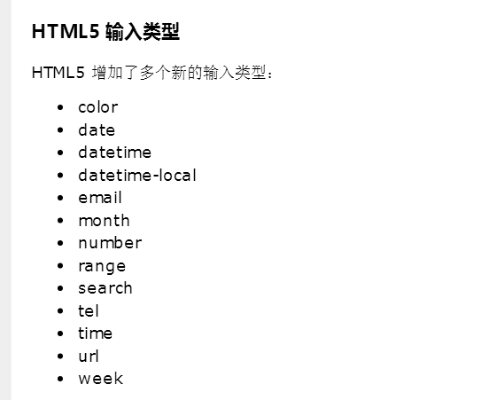

## 表单的属性

value 属性

value 属性规定输入字段的初始值：

First name:<input type="text" name="firstname" value="John">

readonly 属性

readonly 属性规定输入字段为只读（不能修改）：

Last name:<input type="text" name="lastname" readonly>

disabled 属性

disabled 属性规定输入字段是禁用的。

被禁用的元素是不可用和不可点击的。

被禁用的元素不会被提交。

First name:<input type="text" name="firstname" value="John" disabled>

size 属性

size 属性规定输入字段的尺寸（以字符计）：

Last name:<input type="text" name="lastname" size="40">

maxlength 属性

maxlength 属性规定输入字段允许的最大长度：

placeholder 属性

placeholder 属性规定用以描述输入字段预期值的提示（样本值或有关格式的简短描述）。

该提示会在用户输入值之前显示在输入字段中。

placeholder 属性适用于以下输入类型：text、search、url、tel、email 以及 password。

<input type="text" name="fname" placeholder="First name">

